特别提醒：该用户指南里学校登录账户及密码请第一次登录时及时更改密码，由于账户权限涉及到学生信息、个人隐私
请妥善保管好账户、密码！

“学生用户”使用指南：
- 登录微信
- 搜索打开小程序“江苏图采”，或关注“江苏省招就中心”公众号，选择“服务指南”中“图像采集”项目
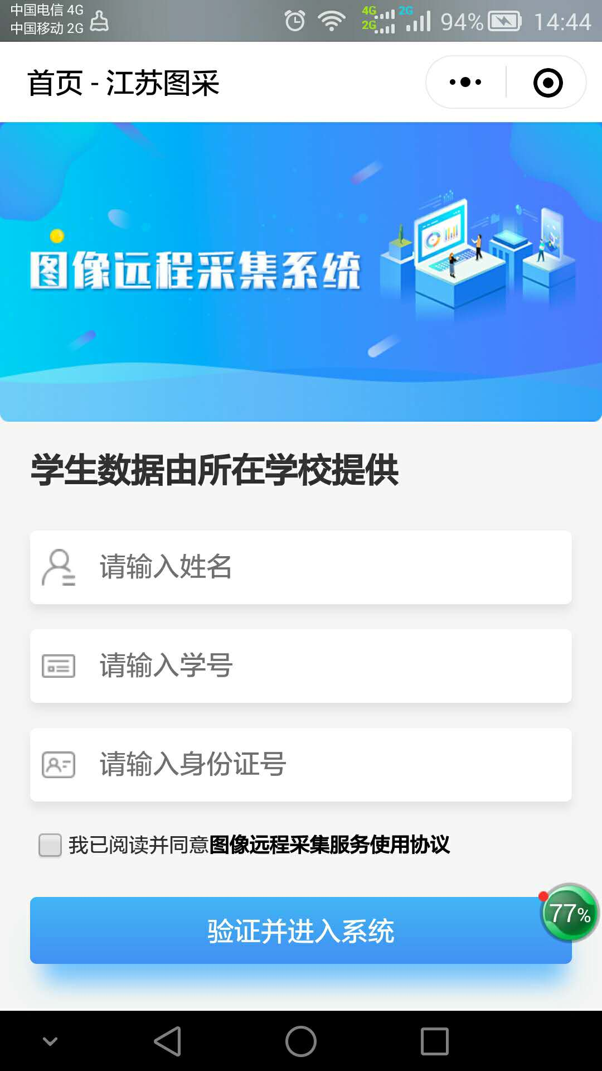

- 实名验证通过后，按步骤操作。（如报错，可根据提示联系学校图采工作部门）
1）手机号录入
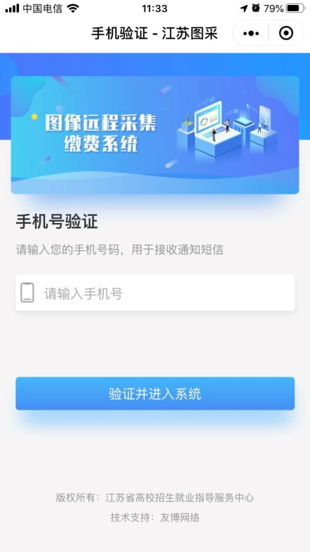
2）阅读学校图采通知
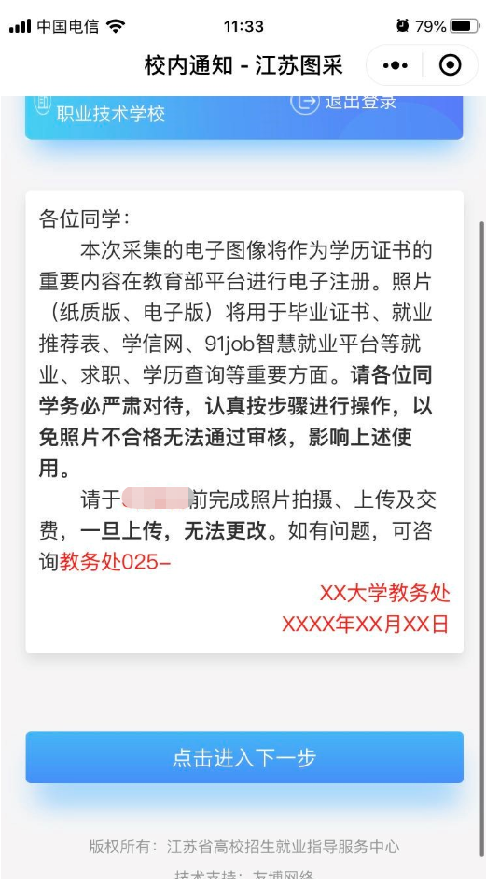
3）阅读注意事项
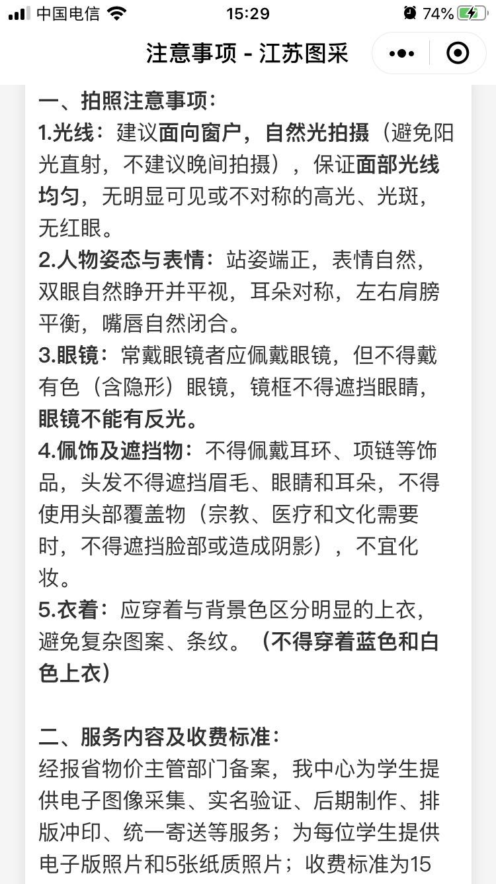
4）浏览拍摄要求
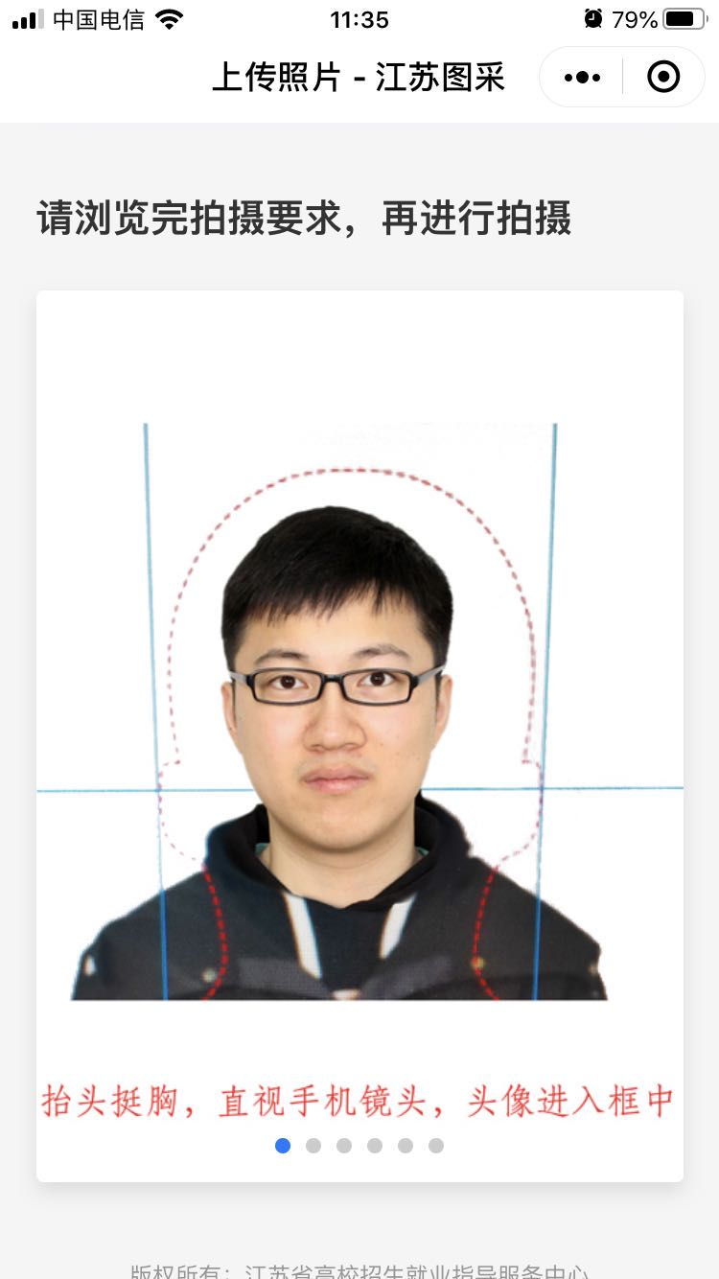
5）在“拍摄要求”最后一页点击拍摄
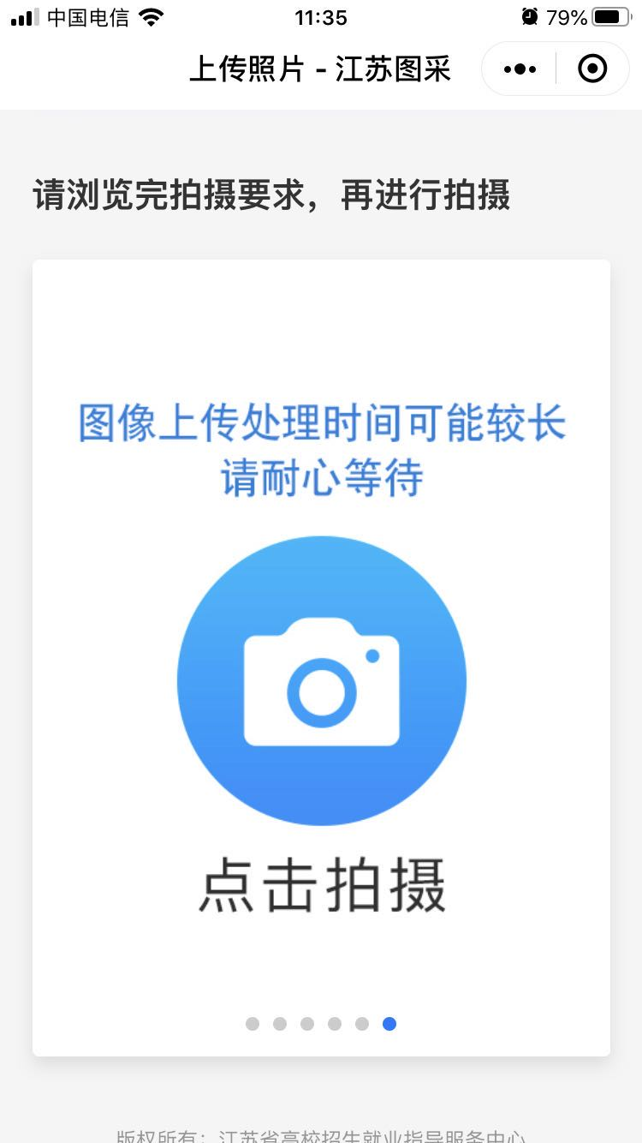
6）拍摄符合要求的照片，严禁翻拍。
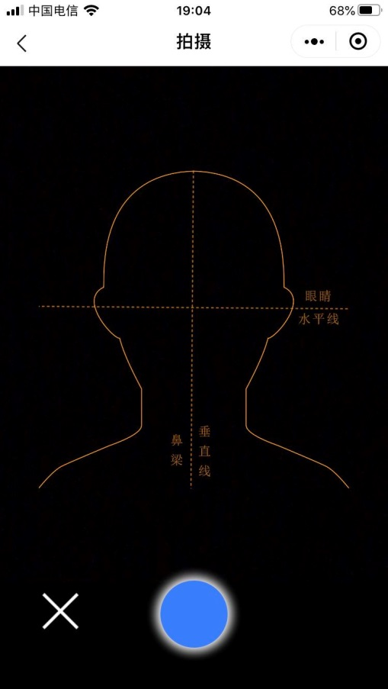
7）等待系统返回处理好的照片，如不满意，请点击下方相机按钮重新拍摄。
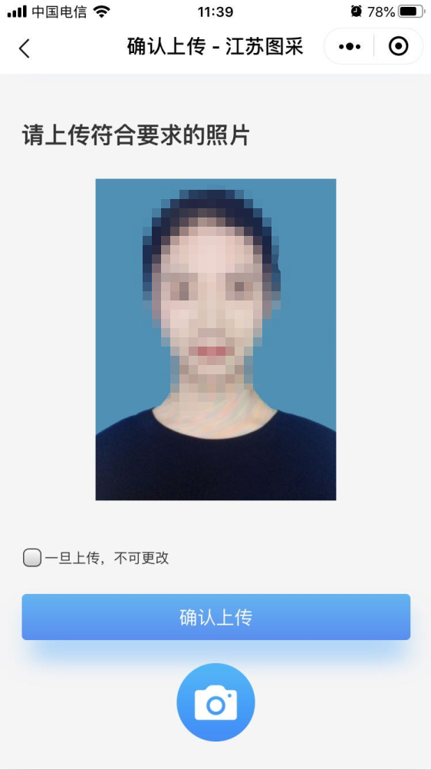
8）订单支付（根据所在学校的设置，进行交费，如由学校统一交费，则跳转至10）
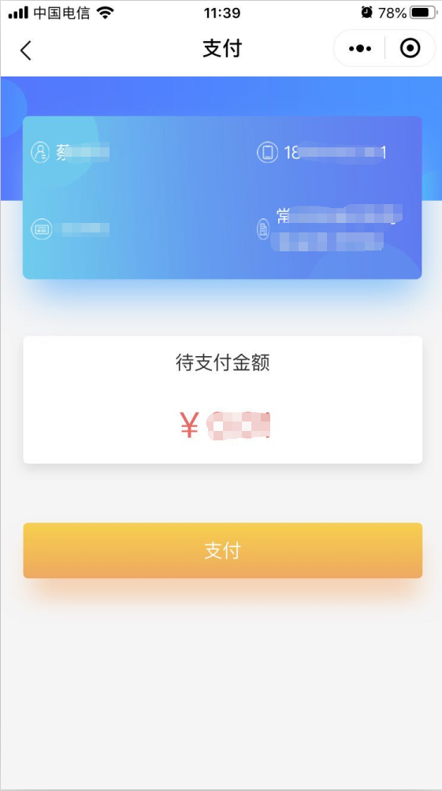
9）支付成功页
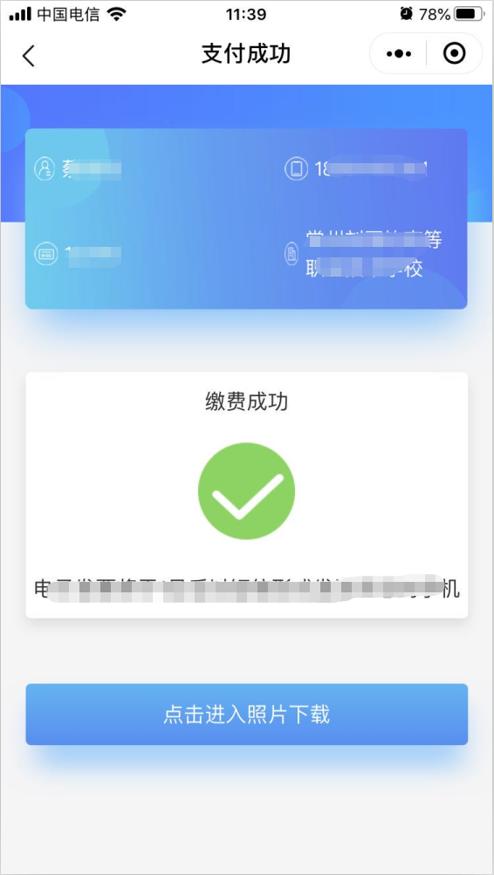
10）照片下载页，如系统已经制作完成，则“照片下载”处可以点击下载图片。
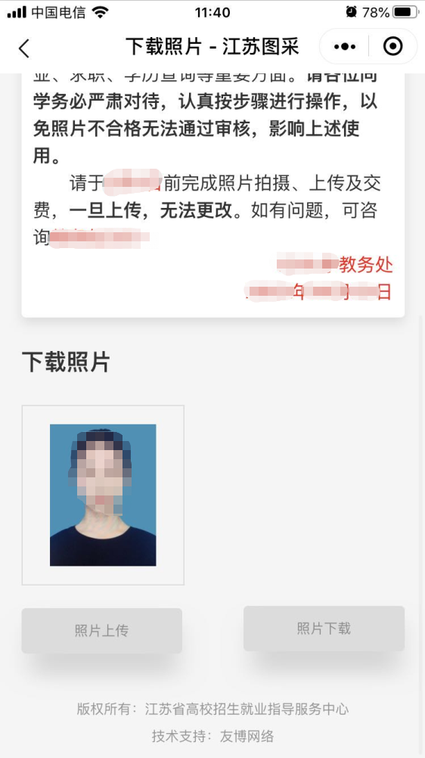

附：常见不合格照片及解决办法
请对比以下常见问题，重置学生照片，通知学生重拍。

问题一：脸部光线不均匀，一边亮一边暗。
解决办法：面对光源较好的方向，确保脸部光线均匀。
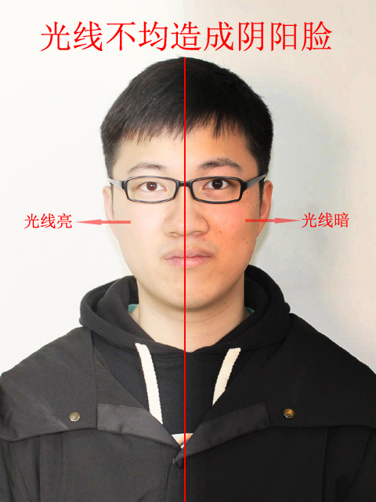

问题二：翻拍其他照片或过度美颜。
解决办法：拍真实的自己，证件照注重真实性，严禁美颜处理，严禁翻拍。
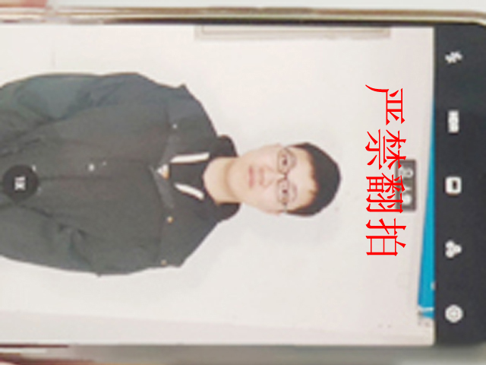

问题三：图像模糊。
解决办法：拍照前擦拭手机后置摄像头，拍照时保持手机稳定，拍照后点击查看。
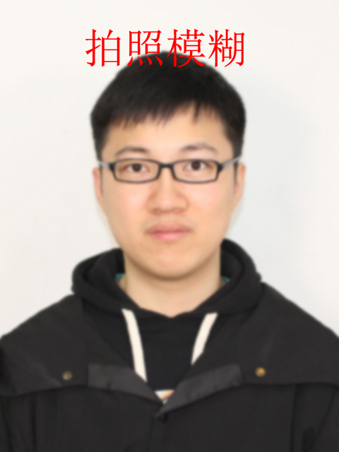

问题四：脸部光线过强造成曝光过度。
解决办法：避免用闪光灯或在强光直接照射的地方拍照。
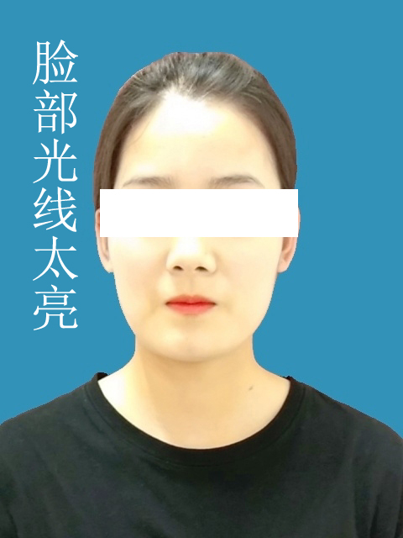

问题五：头顶灯光太强，导致发色异常。
解决办法：避开直接在灯光下拍照。
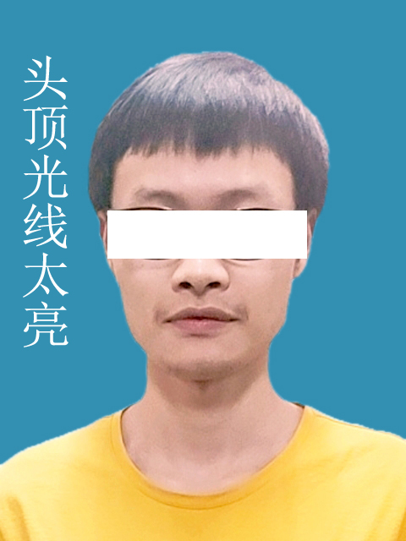

问题六：脸部光线太暗。
解决办法：找一个光线良好的拍照环境拍摄。
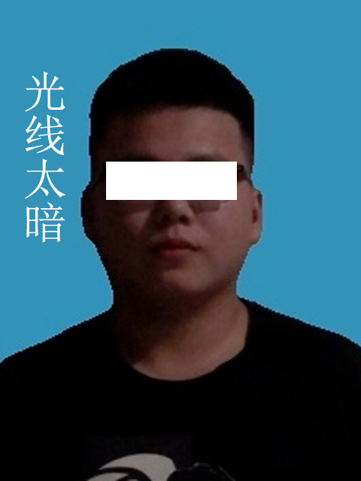

问题七：拍照时不应拍全身照，造成图像太小。
解决办法：拍照时将头部、肩膀对应放入“人形虚线取景框”后再拍摄。
